0x- 风险等级「C+」 - 标准共识投资风险评级  
微信标题：0x 面临的问题是去中心化交易所整体市场规模太小

北京时间 2018 年 7 月 25 日，标准共识发布针对区块链项目「0x 协议」（0xProtocal，代币符号：ZRX ）的一般投资风险评级报告。以下为报告的主要内容。

## Overview 概述

报告将 0x 协议风险等级定义为「C+」，属于「一般风险」水平，需要投资者注意。

依据「标准共识一般项目投资风险评级标准（初创期）」 获得「C+」评级的主要原因是：**项目落地情况较好，有一定的创新性。 0x 协议定位的去中心化交易所市场规模整体较小、项目的市场份额有限。0x 协议构建的生态中可能出现中心化趋势。**

基于标准共识分析师团队调查和研究，项目主要风险和优势在于**：**

**风险点一： 0x 协议所处的去中心化交易所市场规模整体较小、项目的市场份额有限。**

0x 协议的市场定位是为去中心化交易所提供底层协议。根据 Consensys 的数据，目前数字货币的交易中 99% 是通过中心化交易所进行的。除了面临传统交易所的有力竞争、本身不同的解决方案（比如标准共识之前分析过的路印协议、Waves 等等）之间竞争激烈以外， 0x 当前只能支持以太坊，导致与其它可以支持全网的多种区块链代币的同质协议竞争时处于劣势。

另外，去中心化交易所希望解决的代币之间的价值流转问题，使用侧链技术也同样可以解决。

**风险点二：0x 协议构建的生态中可能出现中继角色发展趋中心化。**

0x 协议是一种底层协议，所有人都可以基于 0x构建一个自己的去中心化的交易所。在一笔交易中担任类似于「中继角色」的 Relayer ，但这些 Relayer 之间仍然可能出现马太效应：本身规模较大、资本雄厚的交易所最终获得最多的订单，存在中心化趋势。

**风险点三：项目未披露治理机制细节、代币持有者如何参与社区治理的方式未知。**

官方白皮书中披露 0x 项目代币 ZRX 的用途有两个：作为交易手续费支付给中继和参与系统治理。但是官方并未详细说明治理机制，未披露治理结构和治理基金会名单等重要投资信息。

**项目优势一：已有 16 个去中心化交易所使用 0X 协议 ，落地情况较好。**

目前已经接入较多 DApps，官方 wiki 公布的有 16 个，包括 DDEX 、Augur 、imToken 等知名度较高的项目。代码实现度较高。

**项目优势二：项目有一定的创新性。**

项目定位在为去中心化交所提供底层共识方案，并设计了「链下处理、链上交易」的模式以提升交易效率。 0x 所有订单信息是在链下传播的，只有双方签名的成功的订单需要上链执行。这种机制不仅大幅削减了损耗成本，还能够有效避免区块链膨胀。

**项目优势三：代码提交活跃，技术实力较强。**

官方在 GitHub 上的代码提交活跃，在 CryptoMiso 3 个月指数代码提交次数中排名第 1，一共 1,593 个 Commits。同时，开发团队实力较强。主力开发者数量较多，提交 Commits 数量超过 50 的有 9 位，并且大部分为官方团队成员。

以上为项目主要风险点和优势，以下为完整报告。

如果任何项目方对标准共识的评级结果有疑问，或对相关数据提出申诉（包括但不限于项目运营数字、重要团队成员变更原因、代码更新和最新交易表现等），标准共识分析师团队会根据材料的真实性重新评估。

如果标准共识分析师团队在调查过程中使用了错误材料而影响评级结果，或任何项目变动可能导致评级等级变动时，标准共识也会重新调查和评估风险等级。

任何项目方、利益相关方和投资者可直接通过微信公众号（「标准共识」ID：SNCrating）后台与我们联系，也可以发送邮件至：[contact@sncrating.com](mailto:contact@sncrating.com)。

Rationale 依据

### **产品和技术模块**

#### 

#### 市场及产品分析

0x 协议（全称 0xProtocal）是一个点对点交易的开源协议，目标是让以太坊 ERC 20 代币的 P2P 交易过程更便捷。项目在 2016 年 10 月 启动。

目前基于以太坊已经有上百种代币，这一数字还在不断增长。这些代币之间如何高效地交换是市场越来越迫切的需求。

0x 协议针对的就是这一需求，0x 希望打造一套开放标准，任何人或机构都可以在此之上搭建去中心化交易所。

基于 0x 的开源协议，任何具有交易所功能的去中心化应用（DApps）都可以接入，可以访问公共流动资金池或创建自己的流动资金池，收取交易费用。当更多的 DApps 接入时，数字资产流动性就能进一步提高。

示意如图：

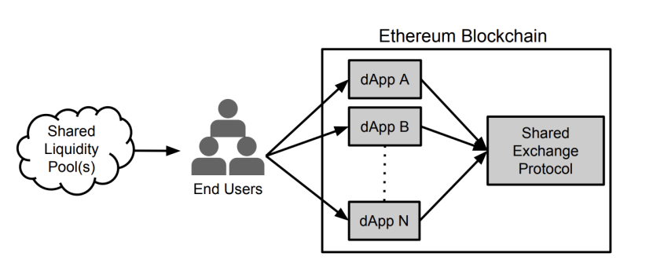

运营一个传统的中心化交易所需要大量的资金和人力，而使用 0x 协议可以大大降低订单撮合和管理的成本。也就是说每个人都可以成为 「Relayer」，这一角色类似「中继」。

#### 

目前官方公布已接入的 DApps 有：

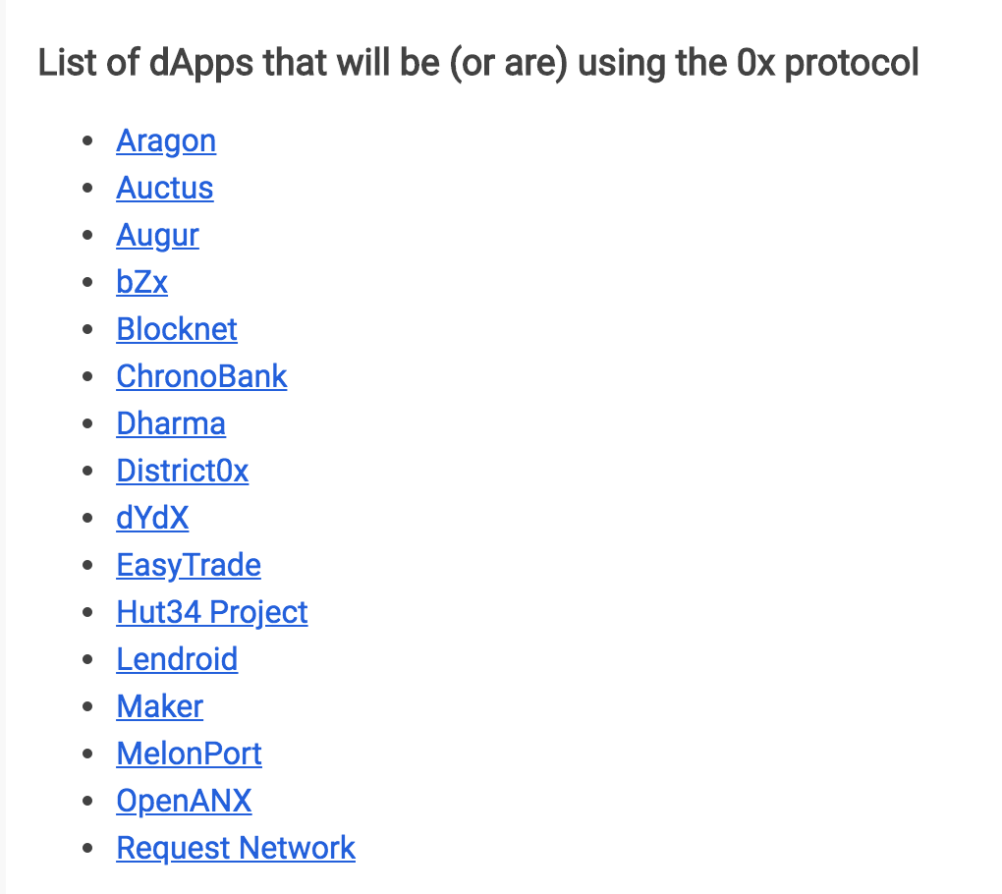

标准共识测试了 0x 协议的交易页面，可以选择的 Relayer 如下：

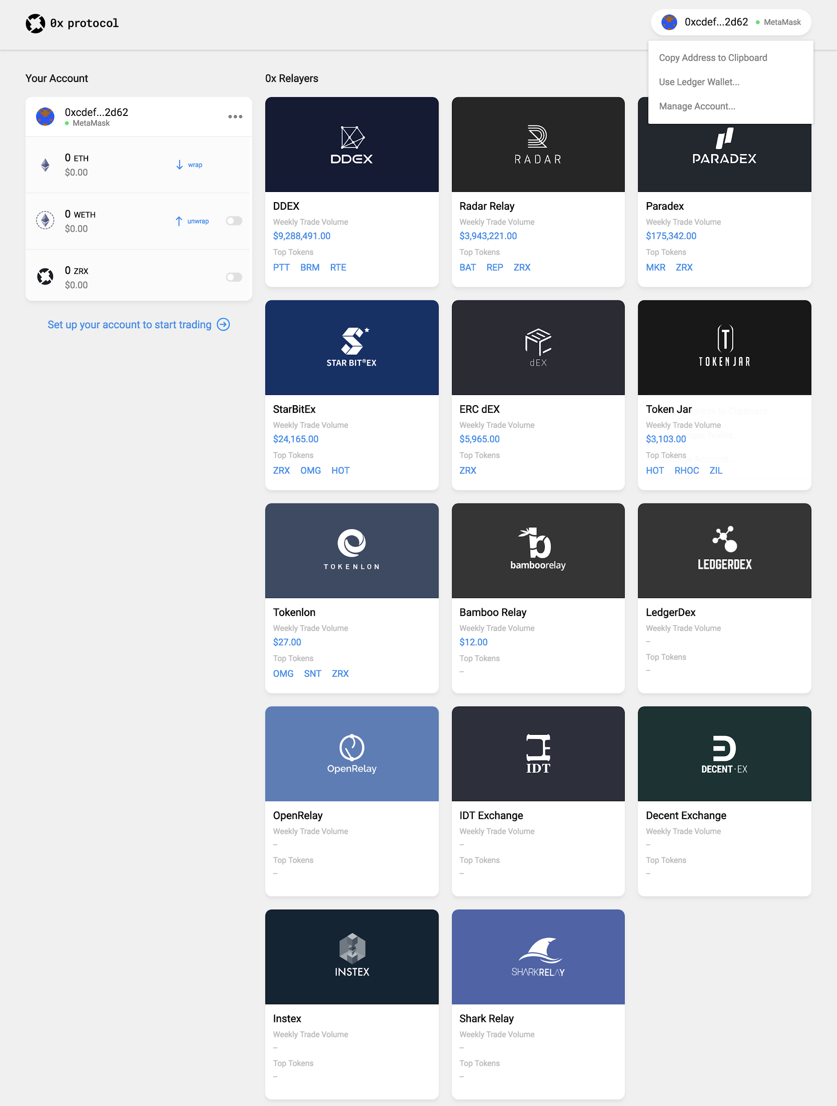

imToken 也宣布与 0x 达成合作：

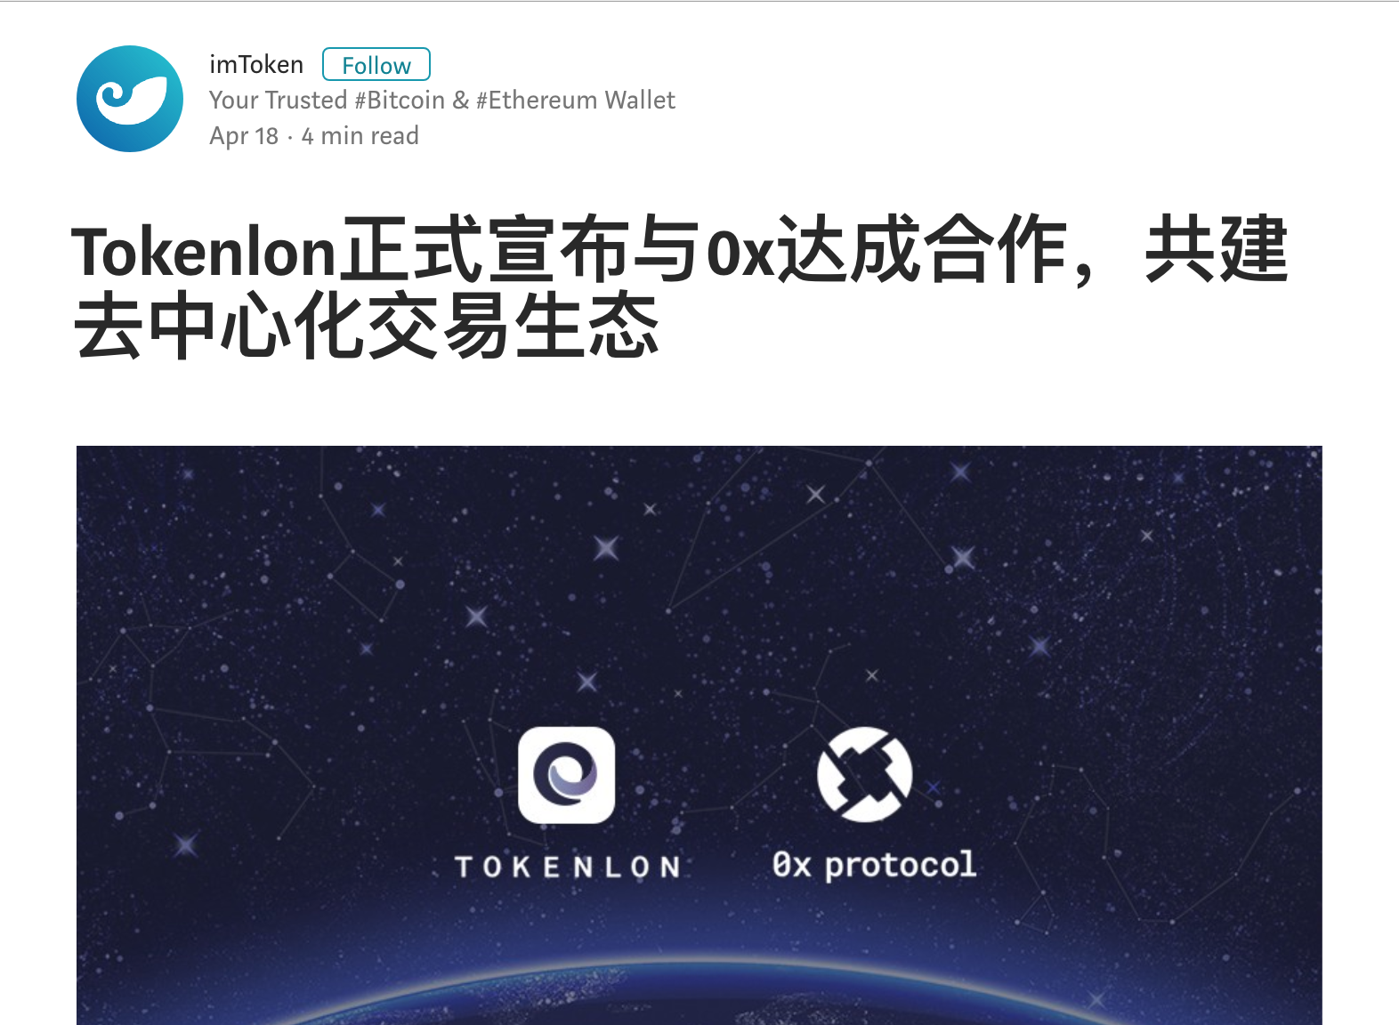

**链下处理、链上交易**

除了降低交易费用的门槛，0x 提高交易效率的解决方案是项目的最大特点——链下处理、链上交易。如图所示，方框内是链上智能合约执行部分，而订单的广播在链下进行。

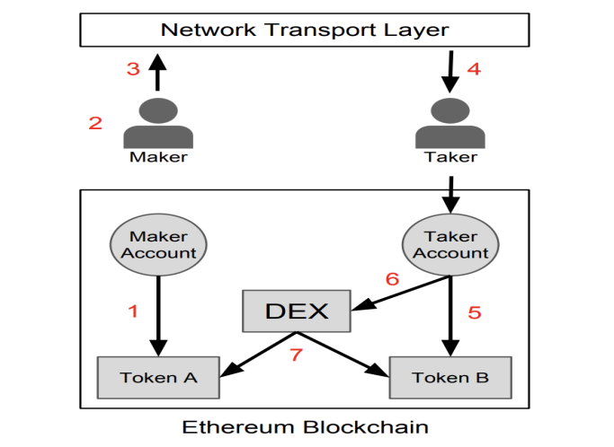

标准共识分析：

目前基于以太坊已经有上百种代币，这一数字还在不断增长。代币之间的交易需求会更加迫切。区块链领域主要依靠传统的中心化交易所和与本项目类似的去中心化交易所交易不同的代币，以及一些「半中心化」的项目。

两种方式都有各自的优势和缺点。0x 协议这类去中心化交易所可以避免中心化交易的安全问题，比如从最早的 Mt.Gox 被盗事件到 Bitfinex 和 Coincheck 等交易所的黑客事件，，以及中心化交易所对上币权和定价权的垄断。

而去中心化交易所最大的问题就是效率低，0x 协议为了解决此问题，提出以下的解决方案：

* **降低市场参与成本。**0x 协议是一种底层协议，任何 DApp 都可以接入、构建自己的去中心化的交易所、促进了 DApp 之间的互操作性；
* **打破中心化交易所对上币权和定价权的垄断。所有人都可以成为** 0x 中的中继 （**Relayer），** 自定义收取交易费用的规则；
* **链下处理、链上交易的模式提升了交易效率。** 0x 所有订单信息是在链下传播的，只有双方签名成功的订单需要上链执行。这种机制不仅大幅削减了损耗成本，还能够有效避免区块链膨胀；

在 肯定 0x 协议的解决方案这些创新性同时，需要指出 0x 协议可能面临的一些风险：

1. **0x 协议构建的生态中可能出现中心化趋势。**0x 中的 Relayer 之间可能出现马太效应：本身规模较大、资本雄厚的交易所最终获得最多的订单，存在中心化趋势。

比如根据标准共识试用的页面 ，目前列出来的 Relayer 中，第一位与第二位的周成交量相差很大，而末尾的交易所成交量为 0 。

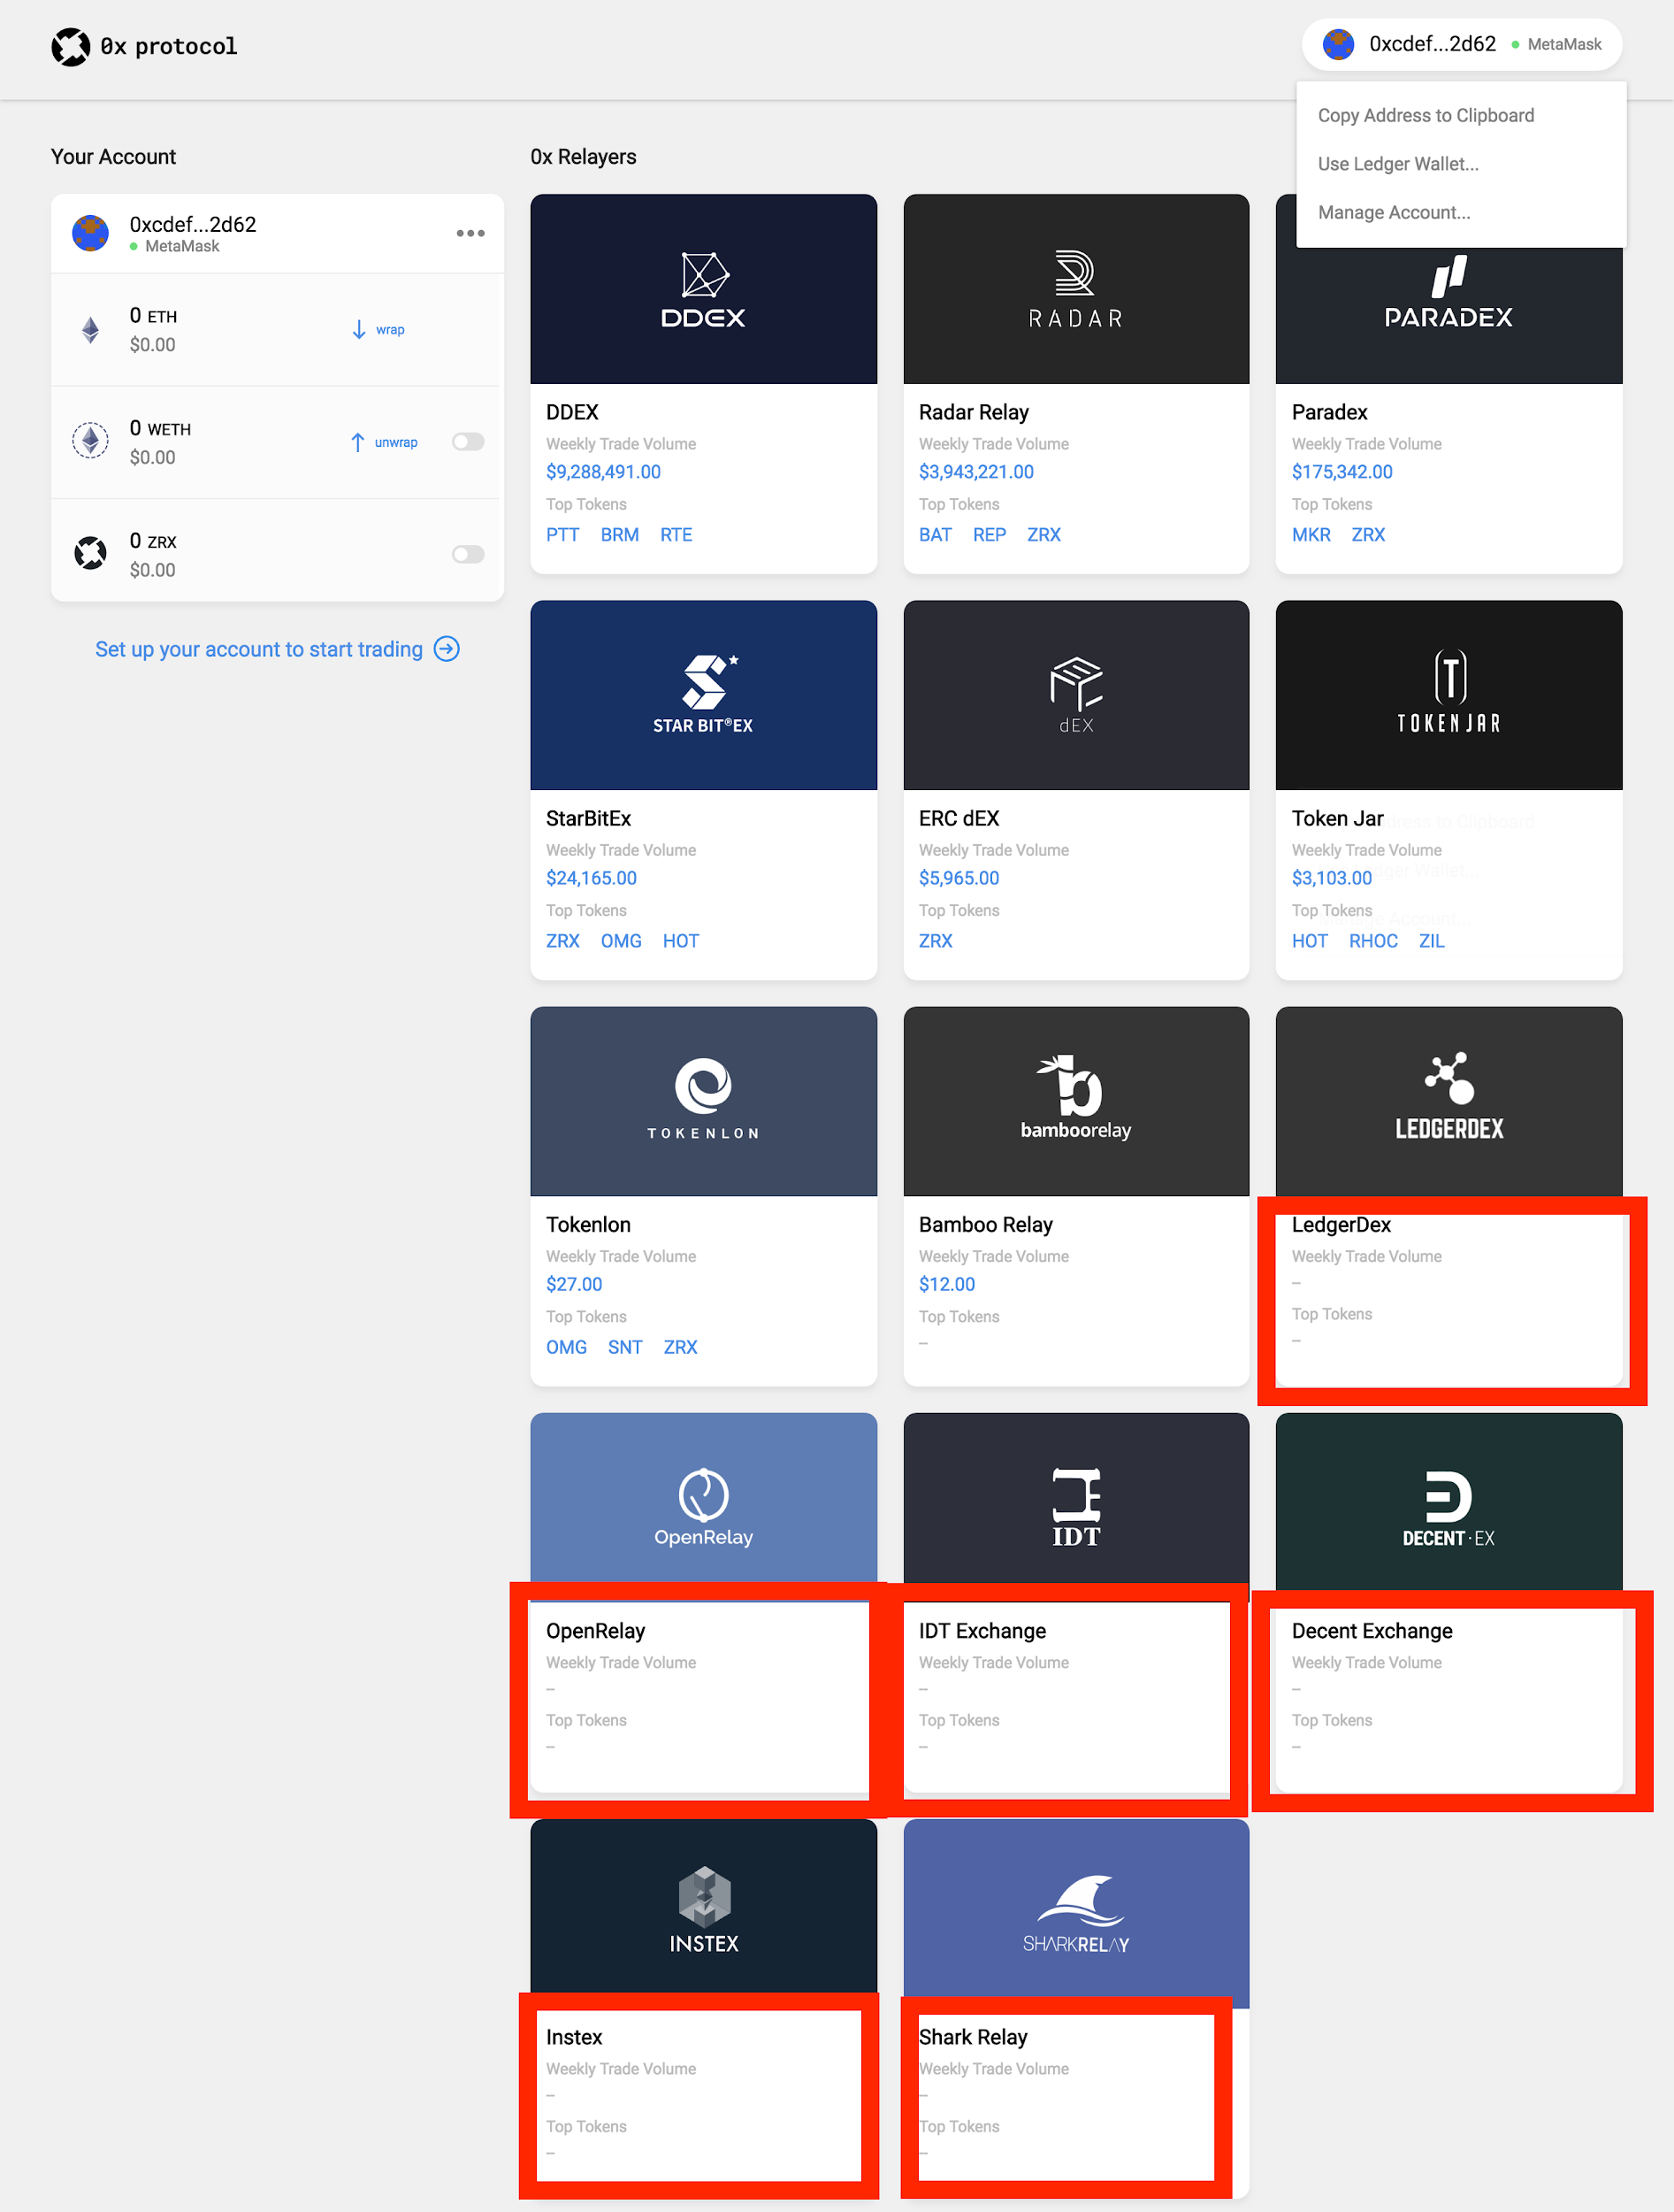

2. **目前去中心化交易所市场规模有限。**0x 协议的市场定位是为去中心化交易所提供底层协议。根据 Consensys 的数据，目前数字货币的交易中 99% 是通过中心化交易所进行的。除了面临传统交易所的有力竞争、本身不同的解决方案（比如标准共识之前分析过的路印协议、Waves 等等）之间竞争激烈。并且 0x 当前只能支持以太坊，导致与其它可以支持全网的多种区块链代币的同质协议竞争时处于劣势。

另外，去中心化交易所希望解决的代币之间的价值流转问题，使用侧链技术也同样可以解决。

**3. 缺少对「抢先交易」行为的防范机制、一对一（Point-to-point Orders）订单存在安全隐患。**同作为去中心化交易所项目，0x 协议和标准共识之前分析过的「路印协议」（LRC）类似，都是去中心化交易所的解决方案、也都是「链上交易，链下撮合的机制」因此在分析项目风险的时候可以对比，主要仍为「安全」和「效率」两个维度，对比如下：

|  |  |  |
| --- | --- | --- |
| **项目** | **0x 协议** | **路印协议** |
| 安全 | * 没有对「抢先交易」行为（一种不公平的，试图以比原始解决方案提供商更快的速度向区块提交交易的行为）设计防范方案 * 允许 Point-to-point Orders，存在安全隐患 | 设计「双重授权」（Dual Authoring）作为防范 |
| 效率 | 多笔订单撮合需要二次开发，但已经接入更多 DApps，订单池规模有所保障，执行效率可能更高 | 环路矿工撮合多笔订单，以等同或优于用户开出的汇率，满足部分或全部订单数额 |

虽然路印协议设计了环路撮合订单机制，但真正的撮合效率并没有特别优势。但在目前去中心化交易所相对较小的交易规模下，真正决定流动性的因素是订单池的规模。

在路印协议的报告中标准共识也指出：「根据 LRC 官方钱包中的交易记录，大量的交易是基于 LRC 这种原生代币和 ETH 之间的。最早的交易是在 2018 年 4 月 23 日，但是在近两个月的时间内，LRC 真正用于撮合的交易数量并不多」。

但如上所示，0x 已经接入了多个 DApps，一定程度上保证了订单池规模。其次，路印协议的「多笔订单撮合」在 0x 中通过 DApps 的二次开发也可实现。

因此，0x 的主要风险还是在安全方面。0x 另外一个安全隐患是它允许一对一交易（Point-to-point Orders），也就是可以不需要 Relayer 直接交易，那么就可能出现以下情形：

1. A 发送一个普通订单给 Relayer ；
2. B 收到了 Relayer 的信息，想要接单，但是他可以直接联系到 A，让 A 发起一个 Point-to-point 订单 、就不用给 Relayer 支付服务费。

这就导致 Relayer 无利可图，损害了 Relayer 的利益。

#### **技术分析**

技术介绍

0x 协议中主要涉及的技术点是订单流程和的「链下处理、链上交易」的实现。

一个交易完成的步骤如下：

1. 去中心化交易所（DEX）的智能合约在 Maker 许可以后获取账户余额 Token A
2. Maker 创建一个订单 将 Token A 交换为目标代币 Token B，自定义兑换比例、有效时间等，并用私钥签名；
3. Maker 可在任何渠道传播自己的订单；
4. Taker 获取订单信息、选择接受订单与否；
5. DEX 的智能合约得到 Taker 同意后获取其余额 Token B；
6. Taker 提交 Maker 签名的订单到 DEX；
7. DEX 认证 Maker 的签名，确认订单没有过期或者被交易过，之后按约定的汇率执行交易。

其中 2、3、4 部分只涉及信息的流通，也就是上面所说的 「链下订单中继」，然后交易以太坊智能合约系统执行。

**链下处理、链上交易**

0x 协议提供了两种交易模式：

1 一对一订单 （Point-to-point Orders）

一对一订单允许交易双方直接互相交换代币。构成订单的数据包是可以通过电子邮件，Facebook 消息或任何可以发送的 hex 字符的通信方式。订单只能由指定的 taker 的钱包地址来执行，这样可以确保安全。可以看到 message format 非常简单。

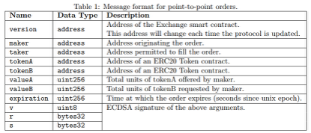

2 广播订单（Broadcast Orders）

广播订单需要 Relayer 参与完成。 0x 协议中 ，Relayer 只负责未支付订单的信息存管和流通，作用是撮合订单而不是执行交易。最后的交易是订单接受者（Taker）自己广播到网络上的。

广播订单的消息格式对一对一消息格式进行两处更改，用来激励 Relayer 。

* 广播订单不指定 Taker 地址，广播的订单可以被任何人拦截，任何人填写。
* 广播订单包括指定交易的费用 A，费用 B 和费用接收者，以及由 Relayer 用来收取交易费用的地址。

当订单被执行时，DEX 智能合同将这些费用转移给费用接收者。

具体的交易流程如下：

1. Relayer 自定义交易服务费用规则和收取交易费的地址；
2. Maker 创建订单，按 Relayer 的规则设置好交易费用、填写 Relayer 的收费地址，并用私钥签名；
3. Maker 把已经签名的订单提交给 Relayer；
4. Relayer 接到订单后核查订单是否有效、以及费用是否符合规则。如果都满足，Relayer 就会添加订单到自己的订单簿（Order Book）；
5. Taker 收到最新的订单簿、其中有 Maker 的这笔订单；
6. Taker 填写选中的订单，最后广播到以太坊区块链。

**智能合约**

0x 协议的智能合约基于以太坊、 以 Solidity 编程语言编写，包含两个相对简单的功能：「填单」和「取消」。合约大概有 100 行代码，填单需要花费 90k 的 gas。

签名认证

0x 协议的智能合约使用 ecrecover 函数来验证 Maker 的 签名，该函数将哈希和哈希签名作为参数，并返回产生签名的公钥。 如果 ecrecover 返回的公钥等于 Maker 地址，则签名是真实的。

address publicKey = ecrecover( hash, signature( hash ) );  
 if ( publicKey != maker ) throw;

填单

0x 协议的智能合约存储每个先前填单的引用数据，以防止单次订单被多次填充。使用的数据结构是 32 字节的数据块映射到 256 位无符号整数， 将与订单相关联的参数传递到 Keccak SHA3 函数中，产生唯一的 32 字节散列，用于唯一标识此订单。 每次填单时，映射将存储订单散列和填充的累积值。

在调用 0x 协议的智能合约的填充功能时，Taker 可以通过指定附加参数 valueFill 来部分填充订单。 只要部分填充的总和不超过订单的总值，可以在单个订单上执行多个部分填充。

Taker在填单时要写的数据：

|  |  |  |
| --- | --- | --- |
| **名字** | **数据格式** | **描述** |
| valueFill | uint 256 | 总共需要填的 tokenA 的值 (valueFill <= valueA) |

##### 

##### 取消订单

0x 协议的智能合约的取消方式是将订单的散列映射到订单的最大值（valueA），防止后续填充。取消订单需要花费 gas，因此，取消功能仅用作回退机制。

##### 功能评测：

目前已经有十多家去中心化交易所采用了 0x 协议来搭建自己的交易平台。 用户可以采用以太坊主网，使用各种基于 0x 协议的去中心化交易所：

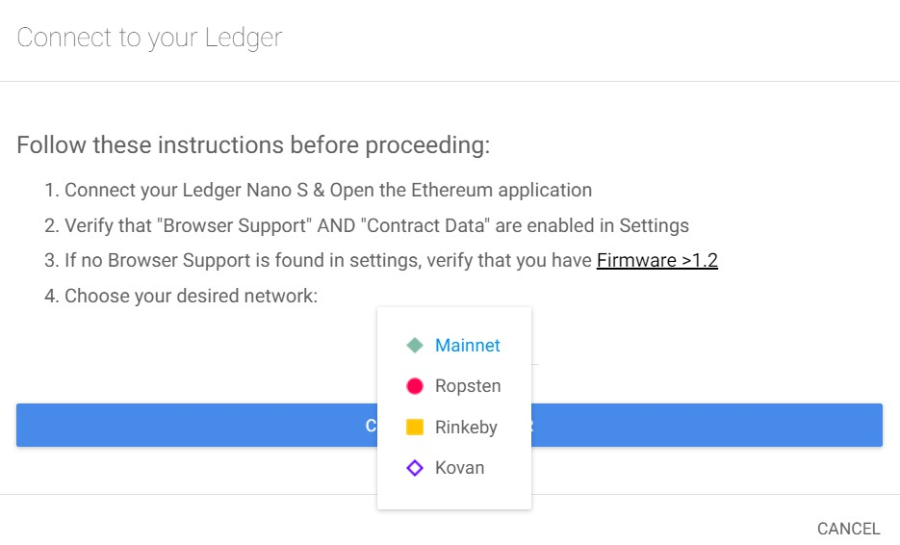

连接到浏览器中的 MetaMask 钱包：

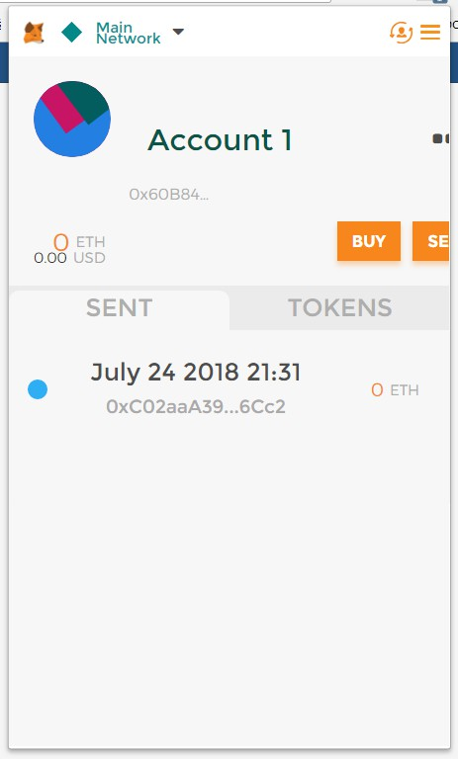

设置 0x 生态系统，而后可以进入其 portal 列出的所有支持 0x 协议的交易系统：

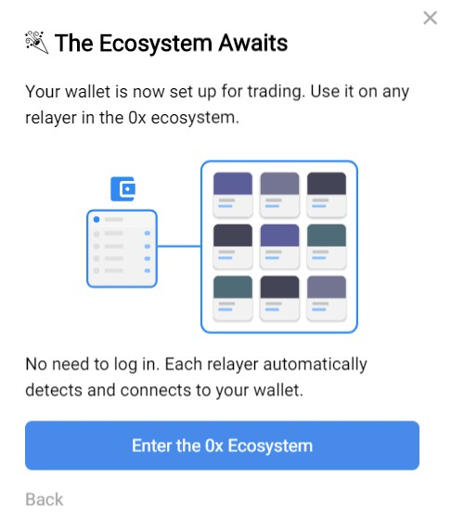

根据标准共识对 DDEX 等 DApp 的试用，目前 0x 协议运作良好。

##### GitHub 代码质量评测

0x 项目在 GitHub 中已开源。

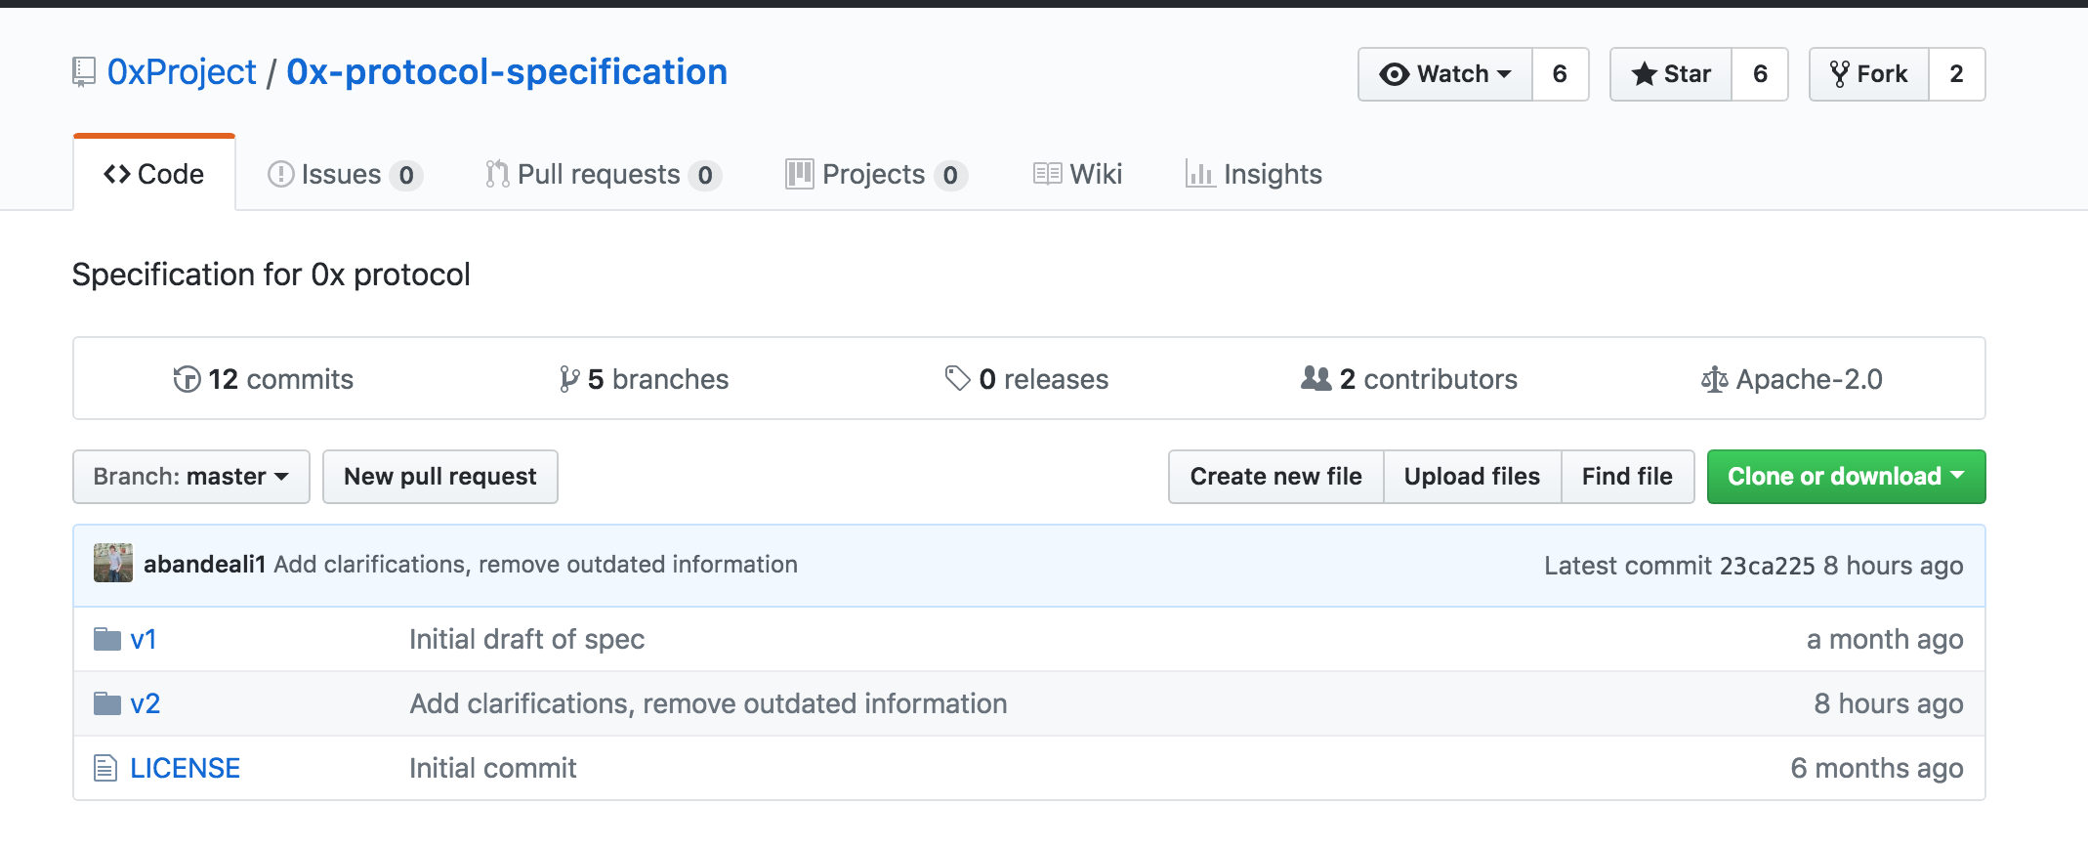

0x 已经有了两个版本。第二个版本主要修改了前版本的 orderEpoch 方法的描述，并且修正一些拼写错误。

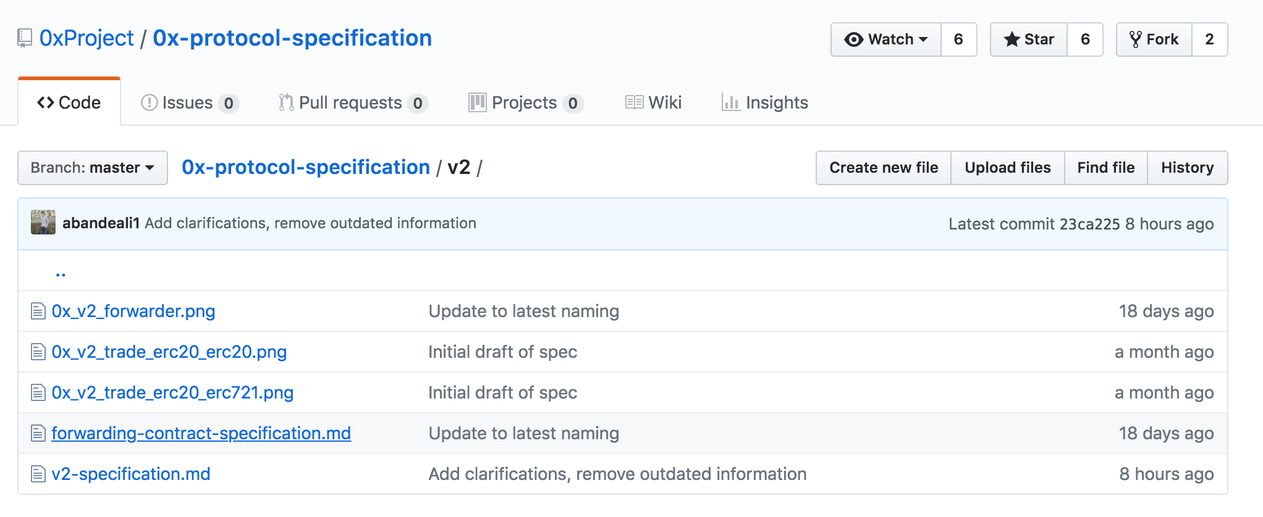

选取最新的版本，查看 V2，没有发现具体的业务 Bug。

项目 6 个重要的实体（Entity ）已经完成设计：

* Contracts
* Contract Interactions
* Orders
* Signatures
* Events
* Types

其中，Contract 的设计较为核心，目前已经完成了：

* Filling orders
* Cancelling orders
* Executing transactions
* Validating signatures
* Registering new AssetProxy contracts into the system

在 filling orders 执行订单业务单元中，涵盖了主要的业务场景，如批量执行、回滚等。

检查 0x 协议的接口，可以发现 0x 基本覆盖了撮合交易的相关规则和安全协议，架构明确，可行性较高。而且具有很高的拓展性，未来可以拓展到任何支持智能合约的主链，如 QTUM、NEO。

标准共识分析：

0x 是合理的利用去中心化的方式解决现有中心化交易的痛点。整体代码非常清晰，架构明确，且更新频率较高。0x 协议的接口基本覆盖了撮合交易的相关规则和安全协议，可行性较高，而且具有很高的拓展性。

不过 0x 的局限是当前只能支持以太坊，导致与其它可以支持全网的多种区块链代币的同质协议竞争时处于劣势。

#### **Token 生态系统**

##### **代币分布**

0x 协议项目核心创始人 Will Warrent 在 2017 年 6 月 29 日的官方 Medium 中披露了 ZRX 的初始分配，分配总量为 1,000,000,000 ZRX，其中 ICO ZRX 共计 500,000,000,共筹得24,000,000 美元，具体分配及其用途如下：

|  |  |  |
| --- | --- | --- |
| **分配来源** | **比例** | **用途** |
| Token Launch | 50% | 完善功能与理论上的治理模式，同时致力于研发 |
| 0x 组织保留 | 15% | 保留的 ZRX 代币将用于通过代币补偿包激励未来的团队成员，并在前五年维持 0x 核心开发组织的运营，同时用于支持协议层的开发 |
| 发展基金 | 15% | 针对高潜力项目和团队进行有针对性的资本注入，这些项目和团队正在努力发展 0x 生态系统，投资战略合作伙伴关系，黑客马拉松奖，以及支持应用程序层的开发 |
| 创始团队 | 10% | 激励以及感谢团队  10% 的 ZRX 将作为激励奖励给团队人员，为期4年，每年释放 10% 的 25% 即 2.5% 分配给团队人员 |
| 早期支持者与顾问 | 10% | 感谢支持者以及顾问在项目前期所做的贡献 |

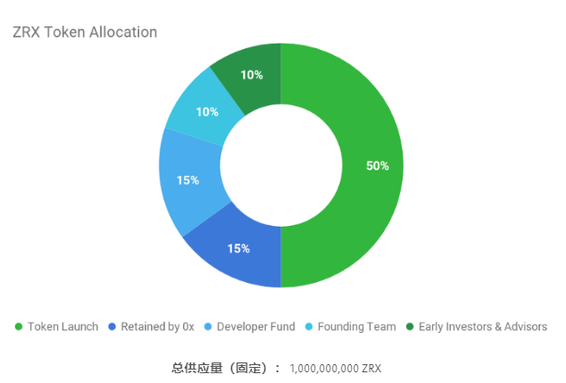

##### **代币 Token 主要用途**：

0x 项目的代币 ZRX 有两个用途：

* 在市场交易中用来支付给 Relayer 的交易手续费，并且由 Relayer 自定义收取交易费用的规则；
* 进行升级协议时的去中心化管理。0x 项目使用的是自己的智能合约，该合约的执行保证协议的集成更新不会破坏更高层次的交易进程。而 ZRX 就驱动了分散化更新机制的进行同时也能保护协议使用者和利益相关者。

##### **共识机制**：

0x 协议是基于以太坊开发的底层协议，没有自己的主链，因此没有项目自主研发的共识机制。

### **社群基础**

##### 用户社区

0x 在众多社区中用户成员数量较多，官方信息通常在 Twitter、Reddit 以及 Medium 中更新，更新频率较高。社区用户在 Twitter 和 Medium 上互动较多。

|  |  |  |
| --- | --- | --- |
| **分类** | **地址** | **表现** |
| Facebook | https://www.facebook.com/0xProject/ | 关注者：1,418  点赞数：1,222 |
| Twitter | https://twitter.com/0xProject | 关注者：131,000  点赞数： 611 |
| Reddit | https://www.reddit.com/r/0xProject/ | 关注者：13,400  点赞数：1,400 |
| Telegram | https://t.me/zrxproject | 粉丝数 ：351 |
| Youtube | https://www.youtube.com/channel/UCFrSpPi9WUW9wYTa0Q1sdnA | 粉丝数 ：507 |
| Medium | https://blog.0xproject.com/ | 粉丝数：21K |

##### Google 趋势

根据 Google 趋势，目前搜索「0x」的热度较高的地区为中国，其他地区依次为爱沙尼亚、斯洛文尼亚、韩国、新加坡。目前综合来看，亚洲搜索热度最高。

下图为 Google 趋势截图：

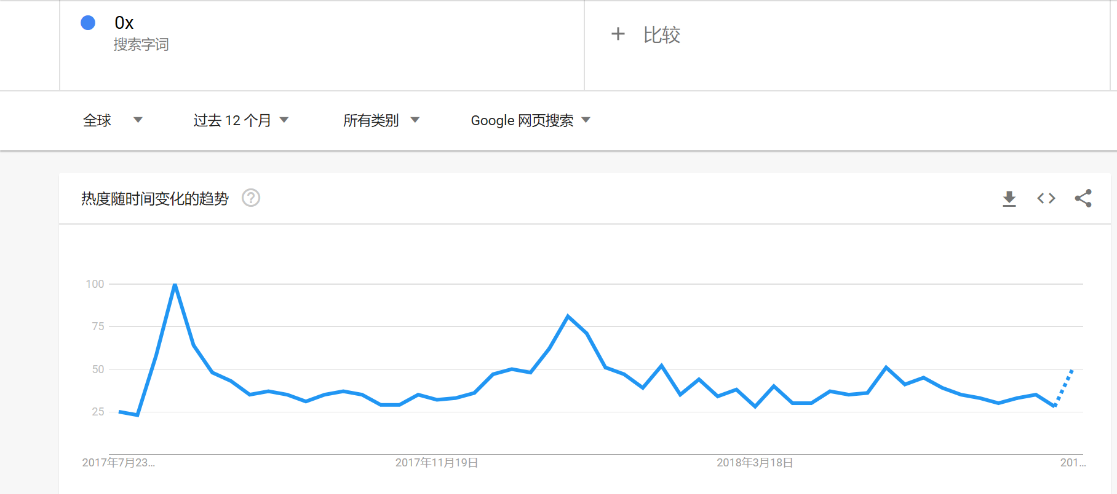

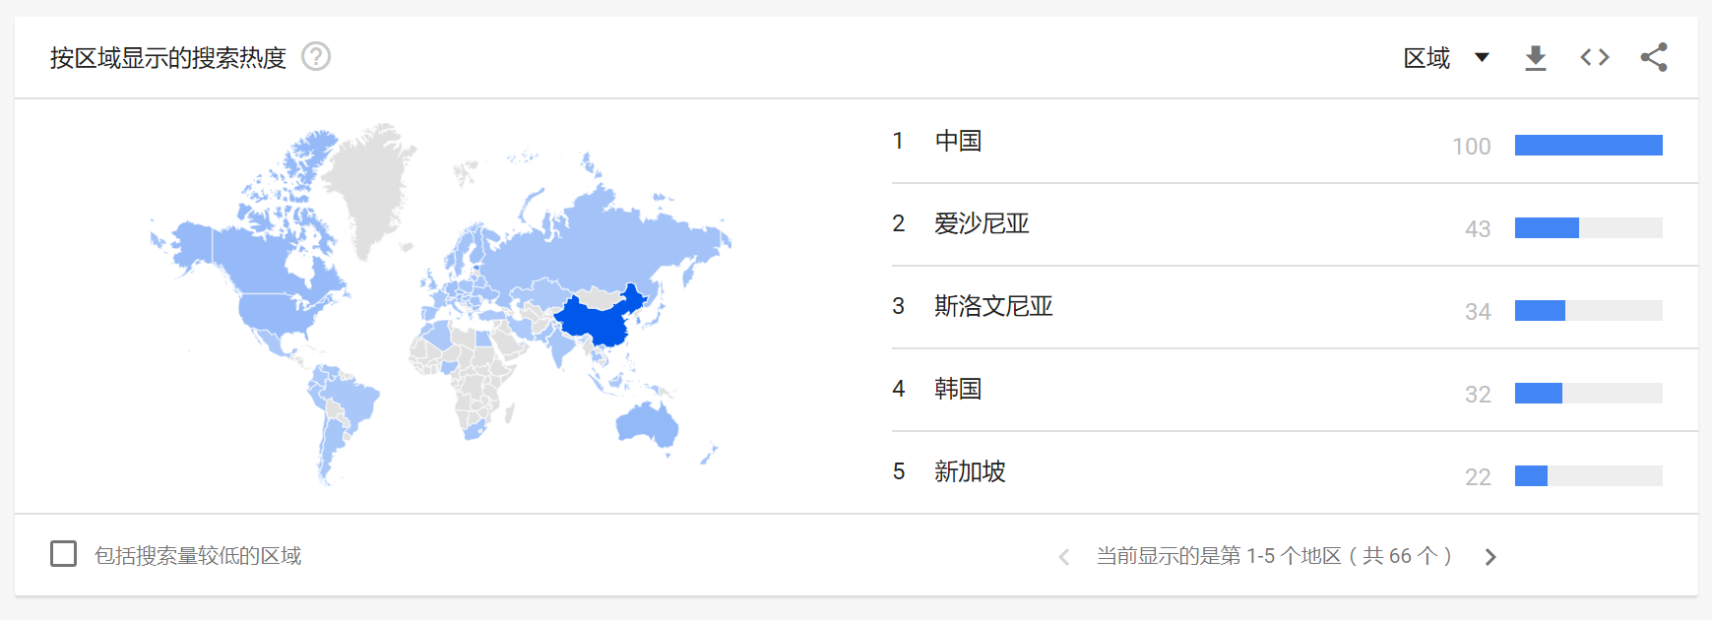

##### 开发者社群

官方的 GitHub 主页有 39 个库，其核心代码库为是 [0x-monorepo](https://github.com/0xProject/0x-monorepo) ，该库有 83 个 Watch、737 个 Star、189 个 Fork、6,286 个 Commits、105 个 Branches、749 个 Releases、28 个 Contributors。

下图为 0x 官方的 Github 主页：

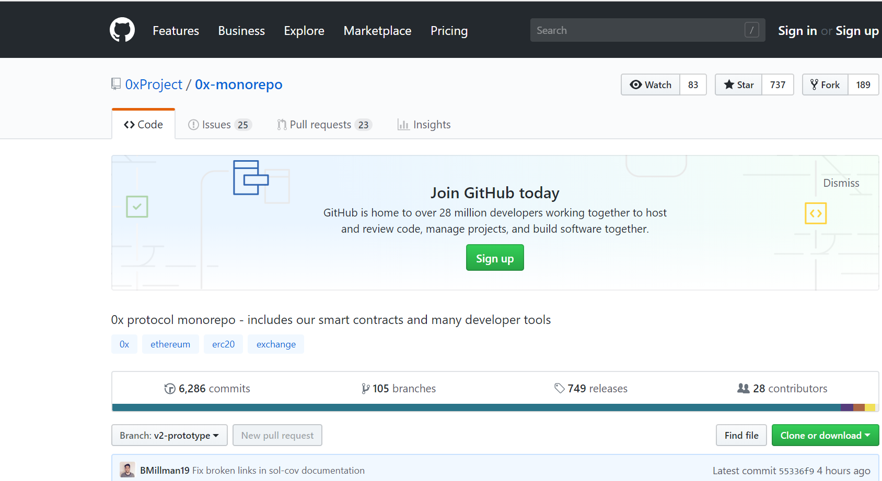

标准共识分析：

代码提交活跃，在 7 月 19 日 0x 在 CryptoMiso 3 个月指数代码提交次数中排名第 1，一共1,593 个 Commits。

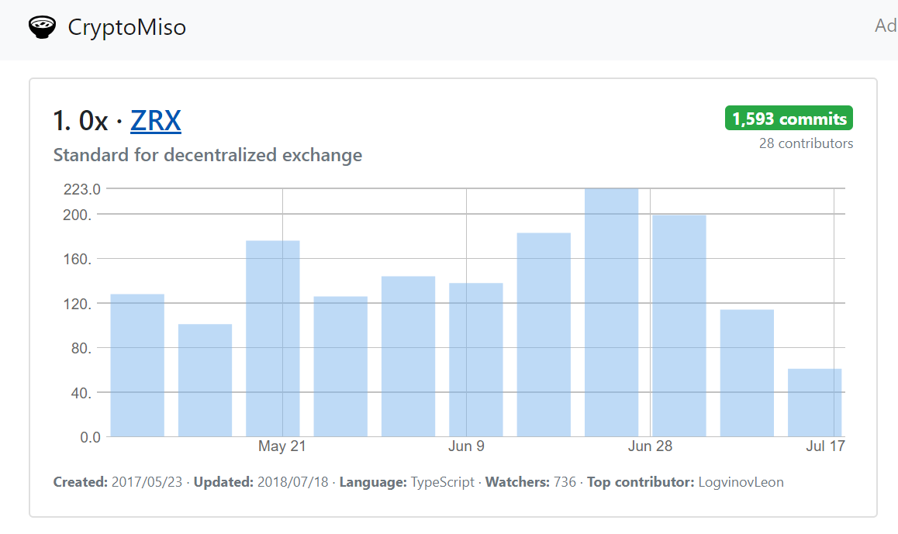

开发者社群关注度较高，Watch 数量一般，Fork 和 Star 的数量较多

主力开发者数量较多，提交 Commits 数量超过 50 的有 9 位，并且大部分为官方团队成员

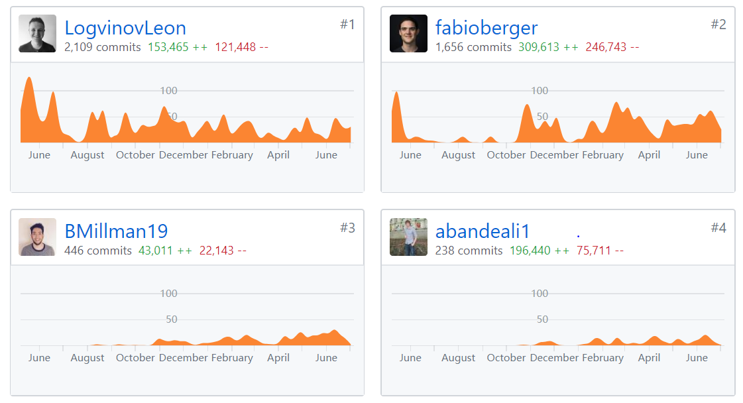

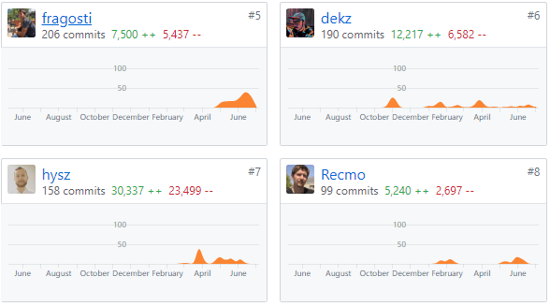

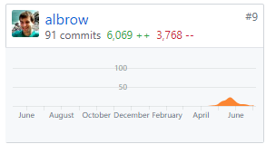

### **团队分析**

根据官网的最新公告，团队的任职信息如下：

|  |  |  |
| --- | --- | --- |
| **管理层** | **职位** | **背景介绍** |
| Will Warren | 联合创始人CEO | 毕业于美国加州大学圣地亚哥分校，工商管理与机械工程学士  博士就读于美国加州大学圣地亚哥分校，主修结构工程，但中途辍学  曾在机器人及国家安全研究实验室担任研究助理职位  曾担任区块链公司（Basic Attention Token) 的技术顾问 |
| Amir Bandeali | 联合创始人  CTO | 毕业于伊利诺伊大学厄本那 - 香槟分校，金融与科学学士  曾多年担任证券公司的交易员与交易员助理 |
| Fabio Berger | 高级工程师 | 毕业于杜克大学，学士学位，主修计算机科学，辅修经济学  曾担任信息技术公司与计算机公司的软件工程师 |
| Alex Xu | 运营总监 | 毕业于美国加州大学圣地亚哥分校，商业与管理经济学学士  曾担任亚马逊的市场经理，曾在谷歌公司担任Partner Lead |
| Leonid Logvinov | 软件工程师 | 毕业于波兰华沙大学，计算机科学学士  曾在多家互联网公司及信息服务公司担任软件工程师 |
| Brandon Millman | 高级工程师 | 毕业于杜克大学，电子与计算机、计算机科学学士  曾在推特担任高级全栈工程师 |
| Tom Schmidt | 产品经理 | 毕业于斯坦福大学，计算机科学学士  曾在 Facebook 与 Instagram 担任产品经理 |
| Greg Hysen | 区块链工程师 | 毕业于滑铁卢大学，主修计算机科学  曾在 3D 地图公司担任系统工程师 |
| Remco Bloemen | 技术人员 | 毕业于荷兰特温特大学、应用数学科学学士、创新创业科学硕士  曾创立信息技术服务公司与计算机软件公司，并担任技术高管 |
| Francesco Agosti | 工程师 | 曾就读于伦敦大学国王学院，主修计算机科学  毕业于杜克大学，计算机科学学士  曾担任互联网公司的软件工程师 |
| Alex Browne | 工程师 | 毕业于杜克大学，电子工程与计算机科学学士  曾担任金融服务公司与计算机软件公司的软件工程师 |
| Peter Zeitz | 研究员 | 毕业于加州大学洛杉矶分校，哲学博士，经济学博士  曾担任斯坦福大学、新加坡国立大学、一桥大学担任研究员 |
| Chris Kalani | 设计总监 | 曾担任软件公司的设计师，曾在 Facebook 担任产品设计师，曾创立设计公司 (wake) |
| Fred Ehrsam | 顾问 | 毕业于杜克大学，主修计算机科学与经济学  coinbase 的创始人 |
| Olaf Carlson-Wee | 顾问 | 毕业于瓦萨学院，艺术与社会学学士  Polychain Capital 的创始人 |
| Joey Krug | 顾问 | Pomona college (珀玛纳学院）计算机科学学士  Augur 项目的创始人  曾担任 Numerai（基于 AI 技术的金融服务公司）和 TIon (互联网公司）的技术顾问  曾在 Pantera Captial （金融公司）担任数字加密货币的首席投资官 |
| Linda Xie | 顾问 | 毕业于美国加州大学圣地亚哥分校，主修经济学  coinbase 的产品经理  Scalar Captial 的创始人及管理总监 |

标准共识分析：

● 团队技术人员较多，但区块链相关从业经验较少。0x 团队中拥有计算机相关技术以及从业经验的人员较多，占公开团队成员数量的一半左右，尤其是其 CEO Will Warren 曾担任区块链公司（Basic Attention Token)的技术顾问。但是在团队的技术人员中，拥有与区块链相关从业经验的人数较少，其联合创始人兼 CTO Amir Bandeali 并没有区块链相关经验和技术。

● 0x 在官网披露了团队核心成员和重要顾问。重要成员在 LinkedIn 有详细的履历，LinkedIn 上 0x 项目有 27 位成员，包括了 2 位顾问。

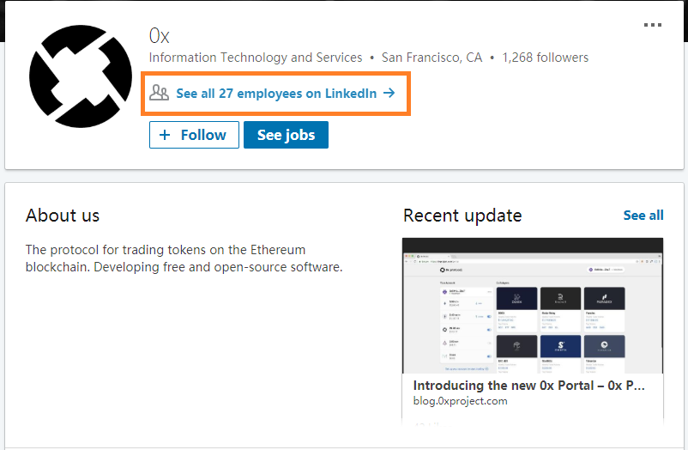

● 团队结构合理，组成完整。0x 在官网发布的团队组成成员较多，团队从技术开发，运营管理，人才招聘以及产品设计等方面都配备了相关的人员。

### **治理结构**

### 根据 0x 团队在其路线图中所披露的规划，0x 项目使用社区委任式民主的投票机制，但并未披露机制细节、是否有对应的治理基金会，对外披露缺失治理基金会的组成团队、组织架构等重要投资信息。

### **项目履约情况**

根据 0x 团队 2017 年 9 月 13 日在 Medium 的官方账号中披露， 0x 的路线图如下所示：

|  |  |  |
| --- | --- | --- |
| **时间** | **生态体系规划** | **落地情况** |
| 2016 Q4 | 0x 创立  部署 Ropsten 测试网的预览协议 | 已完成 |
| 2017 Q1 | 发布白皮书 | 已完成 |
| 2017 Q2 | 部署 Kovan 测试网更新的 alpha 协议  在 Kovan 网上发布 0x OTC  发布 0x Javascript v0.8.0 版本 | 已完成 |
| 2017 Q3 | 把 Kovan 的协议从 alpha 移动到管理中的 beta 中  代币销售公告  完善安全审计  在主网上部署 0x v1.0.0版本  ZRX 代币发售  beta 的 Rader Raley 发布  0x Javascript 更新  0x 正式公告  发布标准的中继 API 草案 | 已完成 |
| 2017 Q4 | 0x 外部发展的拨款计划  中继法律框架  0x 正式功能更新  完成标准中继 API v1  发布 0x Javascript v1.0.0  协议功能与优化的研发  在 Kovan 与 Ropsten 测试网上部署 v1.x.x | 已完成 |
| 2018 Q1 | 治理研发  可重复使用中继 UI 部分 | 已完成 |
| 2018 Q2 | 在主网部署 0x v2.0.0  发布 Trade explorer v1 版本  治理白皮书 | 主网部署已完成，剩余部分未完成 |

来源： https://blog.0xproject.com/update-0x-development-roadmap-359fc54b8885（核心创始人 Amir Bandeali 的官方 Medium 账号）

2018 年 3 月 28 日，0x 创始人 Will Warren 又在他的 Medium 的官方账号上发布了 0x 项目在 2018 年 6 月及其以后的发展路线：

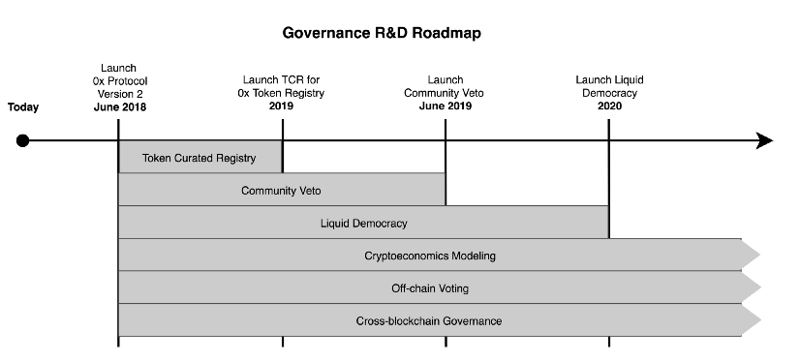

来源：https://blog.0xproject.com/governance-in-0x-protocol-86779ae5809e（创始人Will Warrent 的官方 Medium 账号)

|  |  |  |
| --- | --- | --- |
| **时间** | **生态体系规划** | **落地情况** |
| 2018 年 6 月 | 发布 0x 协议第二版 | 还未上线（官方披露 0x 协议第二版将于 2018 年 7 月30 日在主网部署） |
| 2018 年 6 月-2019 年初 | 发布社区管理代币注册表 | 待验证 |
| 2019 年初-2019 年 6月 | 推出社区否决权力 | 待验证 |
| 2019 年 6 月-2020 年初 | 实现委任式民主机制 | 待验证 |

#### 

标准共识分析：

项目目前整体规划完成良好，但是某些项目出现了延期的情况。如计划于 2018 年第二季度发布 Trade explorer v1 版本与治理白皮书，目前还未见官方有任何更新的信息。其次计划于2018 年 6 月发布 0x 协议第二版，但官方信息披露此次计划将延期到 2018 年 7 月 30 日进行。

### **项目信息披露义务**

● 项目建立了规律的周报制度，并由团队的核心成员在周报中披露目前项目的技术更新的进度以及下阶段项目的工作安排。但是团队在周报中所更新的项目进度并没有介绍其路线图中所列出计划的详细进展情况。

● 项目在官网对团队成员有完整的披露，并且成员在 LinkedIn 中具有详细的履历介绍；此外官网会及时在社交媒体发布项目进展, 但是官方对于在社交媒体上所提问的问题回复不及时。

● 项目团队对于基金会信息披露较少，基金会治理结构不清晰。

### **交易模块**

#### **币值表现**

ZRX 目前价格为 1.14 美元。

|  |  |
| --- | --- |
| **项目** | **数值** |
| 价格 | $1.14 |
| 流通供给量 | 535,832,292 |
| 总供给量 | 1,000,000,000 |
| 流通率 | 53.58% |
| 流通市值 | $610,848,812.88 |
| 市值 | $1,140,000,000 |

注：数据来源于 Coinmarketcap 2018 年 7 月 20 日数据

根据 Feixiaohao.com 数据， ZRX 共登陆 35 家交易所，成交主要集中于 3 家交易所。

|  |  |  |  |
| --- | --- | --- | --- |
| **交易所** | **货币对** | **货币对占比（%）** | **交易所占比（%）** |
| Binance | ZRX/BTC | 44.77% | 54.11% |
| ZRX/ETH | 9.34% |
| Coinw | 0X/CNYT | 11.21% | 11.21% |
| OKEx | ZRX/USDT | 5.39% | 9.45% |
| ZRX/BTC | 3.64% |

注：剩余交易所合计占总成交量的 25.23%（交易量占比不足 1% 不予显示）

ZRX 共有 10 个货币对，热门货币对 2 种。

|  |  |
| --- | --- |
| **热门货币对** | **总成交量占比** |
| ZRX/BTC | 56.97% |
| ZRX/ETH | 17.3% |

根据 Etherscan.io 数据 ZRX 登陆 Bithumb 交易所 ZRX/KRW 成交量占比达 20.3624%。但 Etherscan.io 各货币对成交量占比合计 120.5% 处于异常状态，同时 Bithumb 交易所的 ZRX/KRW 交易对被标记为异常状态，所以无法采用。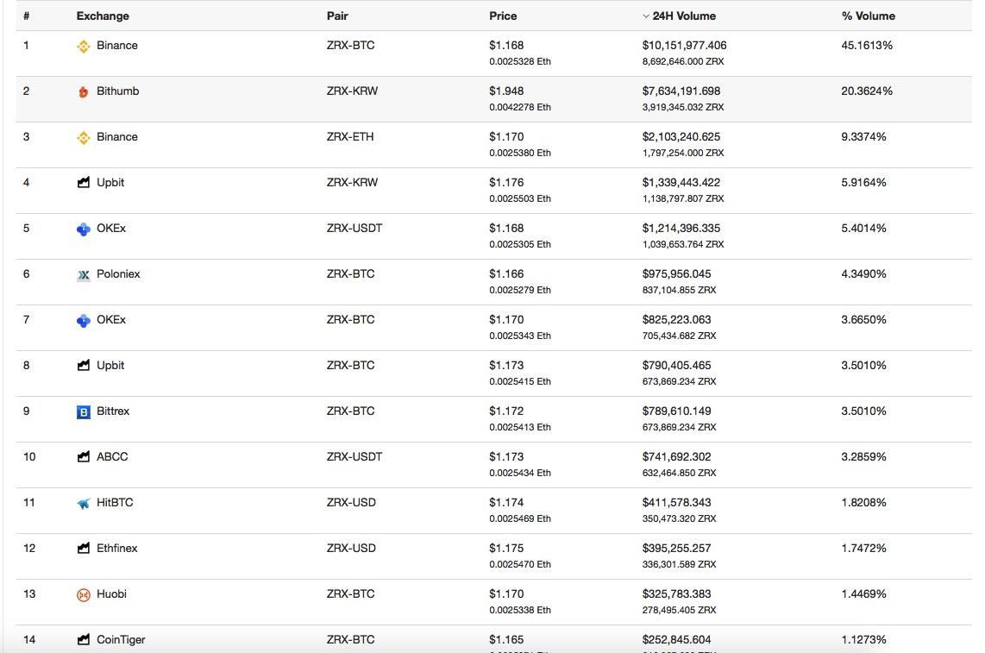

近一个月的全市场平均换手率为 3.69%，**交易活跃度正常，流通性风险中性**。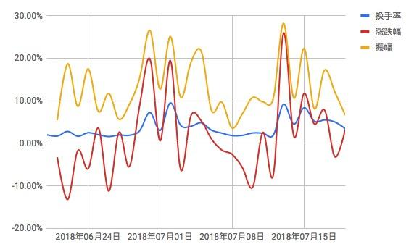

#### **持仓分布**

根据 Etherscan.io 数据显示，ZRX 的持币地址数量为 63,869。持币前十大地址合计占比 61.99%，其中项目方控制地址合计占比 42.5404%，整体而言筹码集中度较低，被操纵风险低。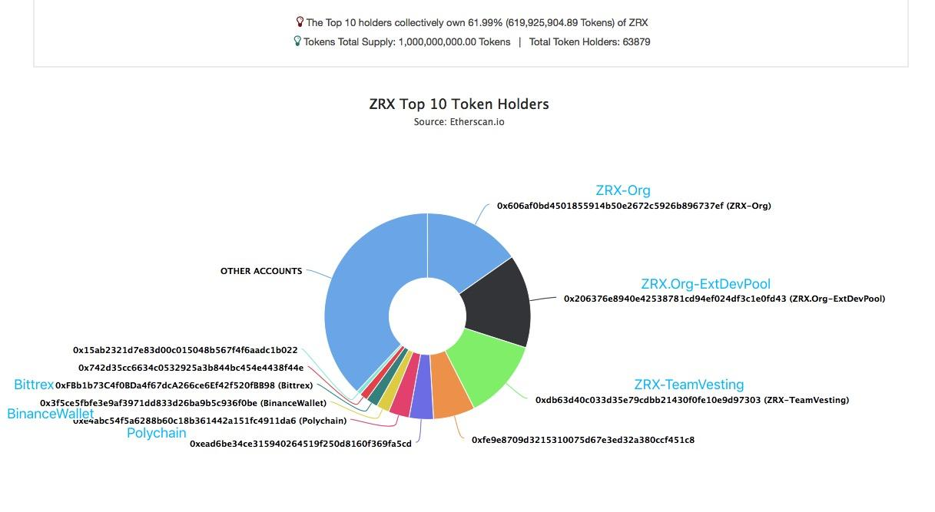

标准共识针对持币地址进一步分析，根据第三大持币地址进行追溯，[**0xa3b2d1087bcebe59d188a23f75620612d967df72**](https://etherscan.io/address/0xa3b2d1087bcebe59d188a23f75620612d967df72) 为初始代币生成地址，团队部分地址生成数量 12.025% 与官方 Medium 公布的创始团队占比 10% 有一定差距，就此问题标准共识咨询了项目方，未得到相关回复，无法确定是否组织保留用于激励未来成员部分合并计入在内。**根据第三大持币地址释放情况测算，未出现超额解锁状态**。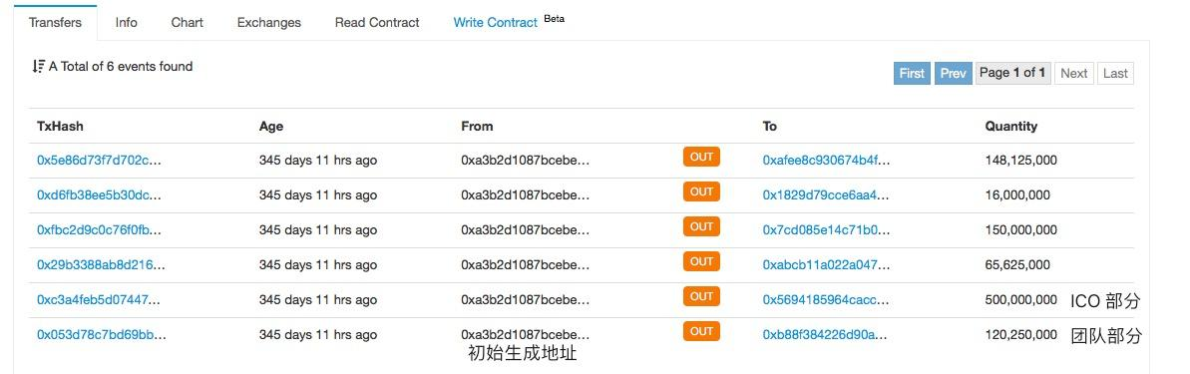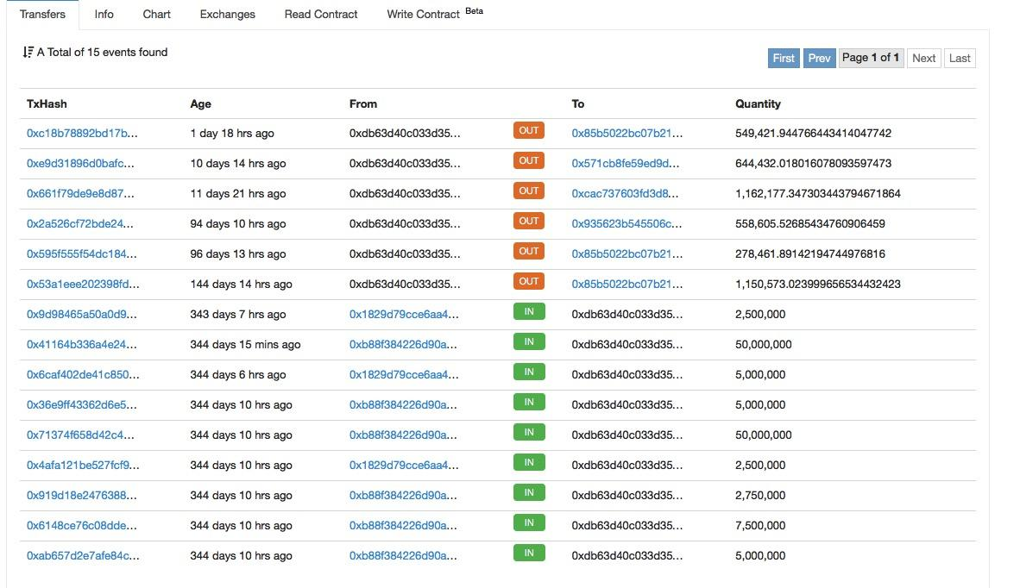

#### **市场表现**

从 Coinmarketcap 的全市场走势图来看，ZRX 在一个大的三角整理区间震荡，短期来看仍具备一定上升空间，但成交量方面波动较大，整体而言处于逐步下降过程。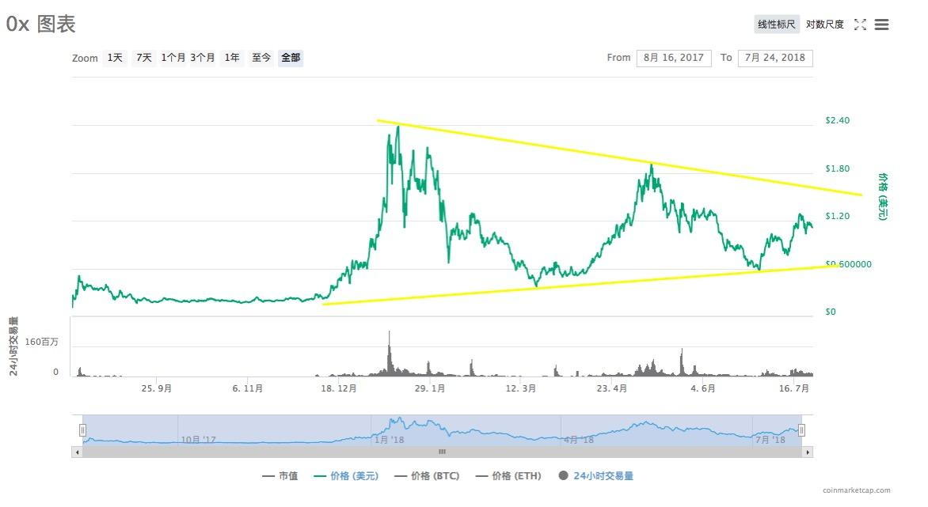

具体的货币对表现上，Binance 交易所的 ZRX/BTC，作为 ZRX 的交易主体，价格和成交量波动率都较大，投机交易情绪较浓，需防范杠杆风险。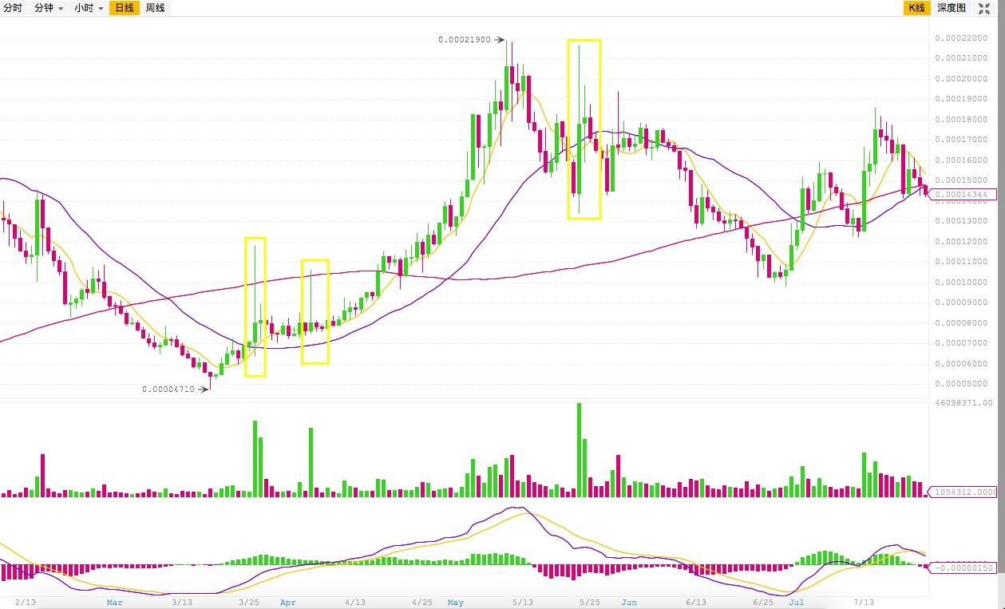

**综上所述，ZRX 流通性风险中性，筹码集中度较低，被操纵风险低，但投机情绪较浓，需防范杠杆风险。**

## Outlook 展望

**宏观经济展望**

中国人民银行决定，从 2018年 7 月 5 日起，再次下调国有大型商业银行、股份制商业银行、邮政储蓄银行、城市商业银行、非县域农村商业银行、外资银行人民币存款准备金率 0.5 个百分点，此次已经是央行年内第三次降准。6 月 19 日中国拟提升个税起征点至 5000 人民币，纳税总额将减少 1720 亿，国家多次缓解资金流动性。但目前商业银行大幅上调大额存单利率，及中国和中国香港银行间同业拆借利率都处于较高水平。皆表明市场整体资金流处于紧张状态。

我们预计，市场资金将由权益类投资标的向债务类和储蓄类投资标转移。数字货币市场也难在资金流趋紧的环境下独善其身。市场发展将在新生资金增长缓慢的压力下运行趋缓。6 月 14 日美联储再次加息 25 个基点，在美元持续走强的背景下，将加剧欧洲的债务危机以及新兴国家的货币波动，这些都会影响国际市场投资者的投资判断，去寻求新的投资标的。数字货币市场作为一个在不断完善过程中的金融市场，必将不断吸引新的资金进入。

另外，随着 6 月 15 日 美国将对中国 500 亿美元商品加征 25% 关税；6 月 16 日中国对美国 500 亿美元进口商品加征 25%关税，皆 2018 年 7 月 6 日起实施。表明中美贸易战硝烟再起，国际经济形势再次紧张。

综上，目前我们对市场总体保持中性判断。

监管动向

数字加密货币以及相应的政策监管态势仍不明朗。

我们预计，中国的监管动向将会对虚拟货币市场产生全球范围内的影响。另外，国内互联网金融相关牌照的审批和发行趋严有可能引发资金端紧张，同时受到美国加息影响，全球货币面对下行压力，尤其是新兴市场货币在大幅下挫后，甚至进入货币保卫战阶段。这也标志着由全面宽松到收紧，全球资金压力大增。这会进一步加剧企业的融资困境，迫使企业寻找新的融资模式。

### **0x 协议 未来评级展望**

如果 WICC 能够持续推进项目，综合二级市场最新的交易表现，我们可能调整其风险评级等级。

## Rating Action 评级结果

「C+」，该项目投资风险较高，投资者应该密切跟进观察和监督项目进展。

。主要依据是：

整个虚拟货币市场对宏观经济的波动反应还在自适应期，监管规则持续不明确。这些因素的调节作用不足以给 LRC 风险等级造成决定性影响。

免责声明：

* 标准共识提供的「风险评级」服务和其它一切相关评级产品仅是一种投资风险的提示，是标准共识根据调查和研究结果得出的结论。它并非衡量评级对象本身价值、以及其发行的 token 的价值的工具。
* 标准共识的风险评级仅是对特定风险的提示，而无法展示一个项目或一种虚拟货币的全部风险。
* 任何一个风险评级报告都仅展示某个时间范围内对项目和其 token 生态未来的投资风险预期，而非对未来某个事实确定发生的判断。
* 对任何项目的风险评级不构成投资者作出最终投资决策的全部依据。
* 标准共识仅是金融信息的提供者，评级类产品不对投资者的任何投资决策及其所导致的结果负责。
* 风险评级不是永久有效的，项目的投资风险等级可能随着时间、环境因素和项目进展等外部环境的变化作出调整。同时，评级标准调整也可能会造成项目风险等级变化。任何调整和原因都会向所有投资者公开。
* 在标准共识的评级体系下，我们按照不同的等级对评级对象的投资风险划分，用「S」「A+」「A」「B+」「B」「C+」「C」「D」等符号，由低到高依次表示其投资风险等级，展示一种相对的风险。

参考标准文档：

* 一般项目投资风险评级标准（初创期）